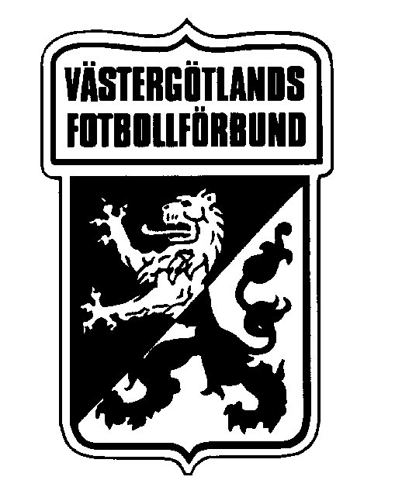
Spelarförteckning för
LNIK P 95/96/97

Match |  |  | Matchnummer | 2001310
Tävling | Div.6 |  | Omgång
Datum | 2012 |  | Slutresultat
Domare | __________________________________  Namnteckning |  | __________________________________  Textat förtydligande

Kap | Nr | Födelsedata | Namn | Varn | Utv | Mål | Anm
 |  | 970824 | Maximilian Karlsson
 |  | 950420 | Marcus Skölde´n
 |  | 950729 | Jesper Lundblad
 |  | 970323 | Emil Johansson
 |  | 970412 | Oliver Karlsson
 |  | 970425 | Gustav Olsson
 |  | 970227 | Jesper Nilsson
 |  | 960418 | Joakim Hermansson
 |  | 970417 | Felix Johansson
 |  | 970913 | Jesper Löfström
 |  | 960702 | Sebastian Andersson
 |  | 970804 | Erik Mattsson
 |  | 970831 | Max Gullbransen
 |  | 970701 | Dennis Karlsson
 |  | 950812 | Robin Svendberg
 |  | 950507 | Jimmy Mitteli
 |  | 970322 | Felix Kaldeby

Ledare
Ledare | Roll | Avvisning | Anm
Göran Löfström | Tränare
Jörgen Hermansson | Materialförvaltare
Håkan Karlsson | Ass. Tränare

Lagledares underskrift och textat förtydligande ________________________________________
Resultatrapportera via sms – 200XXXXXX hm bm till 0730 126 126 eller via Fogis

Teckenförklaring
Varn = Varning
Utv L = Lindrig utvisning
Utv G = Grov utvisning
Utv M = Målchansutvisning
Avvisning L = Avvisning av ledare (lindrig)
Avvisning G = Avvisning av ledare (grov)
Anm = Domaren har skrivit en anmälan av spelaren/ledaren

